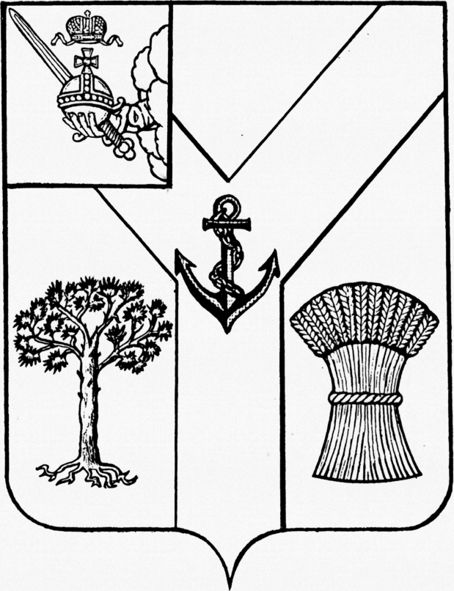
АДМИНИСТРАЦИЯ
МЕЖДУРЕЧЕНСКОГО МУНИЦИПАЛЬНОГО ОКРУГА
ВОЛОГОДСКОЙ ОБЛАСТИ

ПОСТАНОВЛЕНИЕ

От 08.11.2024 № 761
с. Шуйское

Об утверждении отчета об исполнении бюджета
Междуреченского муниципального округа
за 9 месяцев 2024 года

В соответствии со статьей 264.2 Бюджетного кодекса Российской Федерации,

Администрация округа ПОСТАНОВЛЯЕТ:

1. Утвердить отчет об исполнении бюджета Междуреченского муниципального округа за 9 месяцев 2024 года по доходам в сумме 468 708,8 тыс. рублей, по расходам в сумме 449 376,5 тыс. рублей, с профицитом бюджета округа 19 332,3 тыс. рублей.

2. Утвердить исполнение:
- по доходам бюджета округа за 9 месяцев 2024 года согласно приложению 1 к настоящему постановлению;
- по расходам бюджета округа за 9 месяцев 2024 года согласно приложению 2 к настоящему постановлению;
- по источникам внутреннего финансирования дефицита бюджета округа
за 9 месяцев 2024 года согласно приложению 3 к настоящему постановлению.
3. Настоящее постановление подлежит официальному опубликованию в газете «Междуречье» и размещению на официальном сайте Междуреченского муниципального округа в информационно-телекоммуникационной сети «Интернет».

Глава округа С.А.Кузнецов

